Консультация для воспитателей «Труд детей дошкольного возраста на огороде и цветнике детского сада»
Воспитатель МДОУ «Детский сад № 215» Сокова С.Н.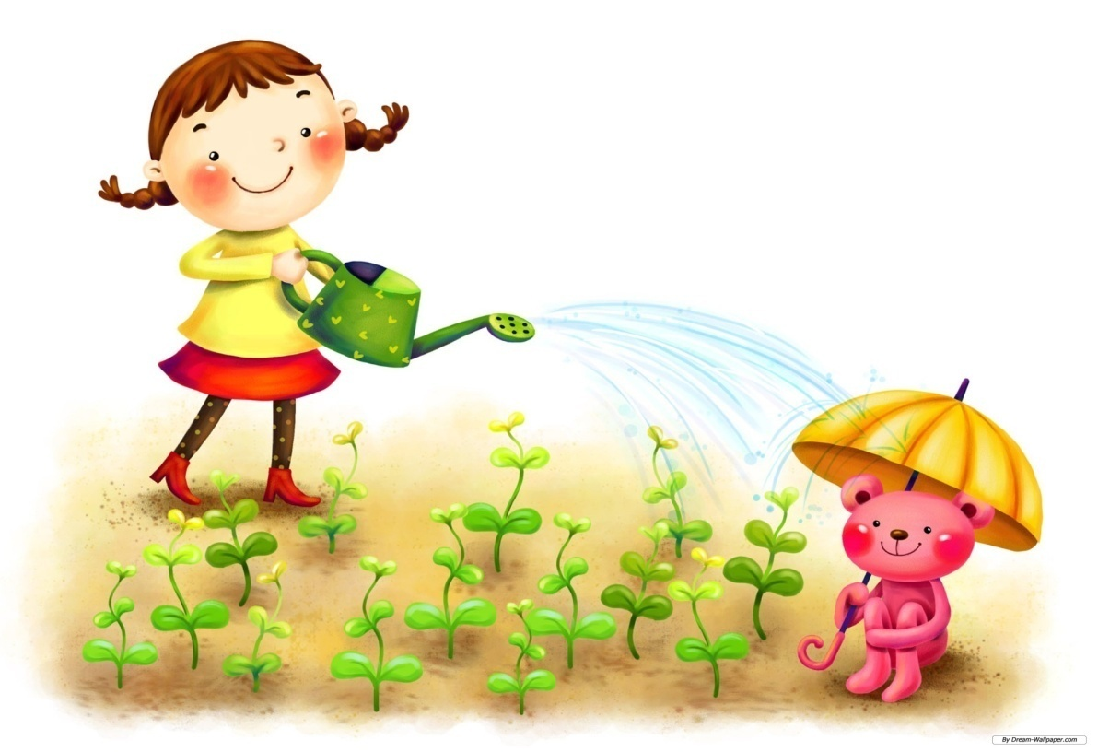
Выдающиеся педагоги прошлого придавали большое значение природе как средству воспитания детей: Я. А. Коменский видел в природе источник знаний, средство для развития ума, чувств и воли. K. Д. Ушинский стремился вести детей в природу, чтобы сообщить им всё доступное и полезное для их умственного и словесного развития. В. А. Сухомлинский подчеркивал, что «человек был и всегда остаётся сыном природы. Мир, окружающий ребёнка - это прежде всего мир природы с безграничным богатством явлений, с неисчерпаемой красотой. Здесь, в природе, верный источник детского разума»
Природа оставляет глубокий след в душе ребенка, воздействуя на его чувства своей яркостью, многообразием.
Дошкольное детство – это начальный этап формирования личности человека, его ориентации в окружающем мире. Дошкольники с огромным интересом смотрят на окружающий мир, но видят не все, иногда даже не замечают главное. А если рядом с ним воспитатель, который удивляется вместе с ними, учит не только смотреть, но и видеть, дети захотят увидеть еще больше.
Совместная трудовая деятельность на огороде или цветнике детского сада, с выращиванием растений могут принимать различные формы и проходить с разной степенью включённости и участия, как взрослых, так и детей. Дошкольники могут стать участниками этой деятельности тремя способами:
- Через рассказ воспитателя о разных делах и событиях в ДОУ;
- Через наблюдение деятельности взрослых;
- Посредством своего практического участия.
Дети всех возрастных групп принимают посильное участие в работе на огороде и цветнике. Даже самые маленькие, которым не исполнилось и трёх лет, с удовольствием наблюдают за трудом старших детей. Дети трудятся вместе с воспитателем, по подгруппам. В процессе труда дети наблюдают за ростом и развитием растений. Труд в природе способствует развитию у детей эмпатии (сочувствия, сострадания живым существам), позволяет ребёнку увидеть результат своей помощи растению, почувствовать радость дружеских контактов с миром природы. Труд детей в огороде и на цветнике создает благоприятное условие для физического развития и укрепляют нервную систему. Систематическая коллективная работа объединяет ребят, воспитывает у них трудолюбие и ответственность за порученное дело. Как создать у детей устойчивое положительное отношение к повседневной, однообразной, но столь необходимой работе? Одно условий всякой работы – правильная организация труда. А.С.Макаренко говорил, что только при хорошей организации ребенок испытывает радость от труда. Традиционно на территории детского сада создются огород и цветники, которые используются с целью выработки у детей навыка ухода за растениями, знакомства с основными овощными культурами, их значением в нашем рационе.
Наличие огорода и цветника способствует осуществлению непосредственного контакта ребёнка с объектами природы, наблюдение и практическая деятельность по уходу за ними. Дети вместе с воспитателем выращивают растения, ухаживают за ними, получают конкретные представления об их росте и развитии. В процессе ухода за растениями у детей вырабатываются умения правильно пользоваться простейшими орудиями по обработке почвы и уходу за растениями, формируется бережное отношение к природе.
Рассказывая детям об овощных и злаковых культурах, необходимо подчеркнуть, насколько сложен и важен труд земледельца, чтобы дети уважительно и бережно относились ко всему, что создано этим трудом. Жизненный опыт дошкольников еще очень мал, у них нет представлений о росте и развитии растений, об особенностях ухода за ними, а без этого невозможно формирование осознанного отношения к труду. Поэтому очень важно проводить планомерные наблюдения за трудовыми действиями взрослых, например, весной наблюдать с детьми посадку деревьев, кустарников, цветов. Дети могут поучаствовать в весенних посадках на участке. Выращивая растения, ребенок входит в мир живой природы, который ломать он уже не будет, а будет только беречь. Так воспитываются навыки экологической культуры.
ОБРАБОТКА ПОЧВЫ в огороде и цветнике
Первую весеннюю обработку почвы делают взрослые. Ее делают как можно раньше. Дети перекапывают вторично. Перекопка доступна детям только старшего дошкольного возраста. К перекопке нужно привлекать не всех детей, а подгруппами. Воспитатель подробно объявляет, как нужно правильно пользоваться лопатой, как переворачивать землю. После, перекопки дети принимают участие в разбивке грядок, разравниванию грядок граблями.
ПОСЕВ СЕМЯН: Сеять семена могут дети во всех группах. Нужно вначале как следует полить грядки, сеять только в сырую почву. На огороде выращивают культуры, неприхотливые и интересные для наблюдения растения. Младшим дошкольникам, для которых характерна неустойчивость внимания, целесообразнее иметь грядки в непосредственной близости от игровой площадки. Таким образом, малыши могут в любой момент понаблюдать за растениями на своѐм огороде. Для детей младших групп выбирают быстрорастущие, раносозревающие овощи, которые можно есть на протяжении весны и лета. Кроме того, семена, луковицы должны быть крупными, чтобы дети могли сажать их сами: это лук, горох, бобы, редис.
В средней группе выбираются те же огородные культуры. Однако для формирования представлений о разнообразии растений, об их особенностях следует дополнительно посадить разные сорта, лука, салата, моркови, редиса, кабачка, баклажана, арбуза.
Воспитанники старшей группы могут посадить для малышей морковь, укроп, репу, салат. Перед посевом семена нужно проверить на всхожесть. Можно воткнуть палочки в те места, куда надо положить семена (горох, бобы) и дети по показу воспитателя убирают палочку и кладут в ямку семя. Для посадки лука можно на грядке сделать ровные бороздки. Огород в детском саду предполагает наличие садового инвентаря. Инвентарь должен быть безопасным в использовании, настоящим, но соответствовать возрасту и росту детей. Для работы на огороде пользуемся лопатками, совками, вѐдрами, лейками, граблями. После окончания работы садовый инвентарь очищаем от земли и просушиваем.
ВЫСАДКА РАССАДЫ И ПЕРЕСАДКА РАСТЕНИЙ
Самостоятельно высаживать рассаду капусты, помидор могут только дети подготовительной группы.

РЫХЛЕНИЕ
Это могут делать и дети старшей группы. Воспитатель обращает внимание детей на образовавшуюся корку на земле. Объясняет, почему это происходит. Воспитатель предлагает 2-3 детям показать, как они рыхлят. Частота рыхления зависит от почвы и погоды. Во время рыхления дети наблюдают за растениями.
ПРОПОЛКА
Проводится главным образом с детьми старшей и подготовительной групп. Дети старшей группы привлекаются к прополке во второй половине лета, когда растения окрепнут.
Воспитатель учит, как нужно вырывать сорную траву, следит за тем, чтобы дети правильно выполняли прополку и не находились в одном положении (предлагает то собрать траву, то унести ее). Прополка способствует выработке внимания, ответственности за порученное дело.
ПОЛИВКА
Поливкой занимаются все дети. Малышам воду подносят взрослые. Надо показать детям, как держать лейку, куда лить воду, с какой высоты.
В средней группе воспитатель обращает внимание на растения, что от поливки они хорошо растут. Очень важно научить каждого ребенка правильно держать лейку.
В старшей группе первая поливка проводится как занятие. Каждому ребенку дается задание. Воспитатель объясняет, что с одного раза землю не промочить, поэтому полить одно место нужно раза три.
В подготовительной группе нужно проводить беседу о значении поливки в жизни растений.
ПОДКОРМКА РАСТЕНИЙ: Нужно проводить с детьми только старшего возраста, дети должны знать о значении подкормки. Лучше эту работу проводить подгруппами.
СБОР УРОЖАЯ: Сбор урожая - самый радостный период, много удовольствия и радости приносит он детям. Сбор урожая проводят дети всех групп. Малыши могут легко вырвать репу или редиску, надо только показать, как можно собирать овощи.
Деятельность дошкольников на огороде и цветнике прежде всего накапливает нравственно – ценностный опыт отношения к миру, формирует гуманное отношение, дает реалистические знания об окружающей природе.
Труд детей на огороде организуется в следующих формах:
1. индивидуальные поручения – преимущественно в младших группах,
2. коллективный труд ,
3. дежурства.
Дежурство на огороде для ухода за растениями вводятся в подготовительной группе. Дежурные осуществляют повседневный уход за растениями на огороде: поливку, прополку, сбор вредителей. Если работы много, то привлекается вся группа. Свежую зелень, выращенную на своѐм огороде, дежурные относят на кухню для приготовления детской пищи. Таким образом, при грамотном руководстве со стороны воспитателя, огород в детском саду оказывает огромное влияние на гармоничное развитие детей. И, самое главное достижение детского труда – сбор урожая. Как правило, подводя итоги работы на огороде, в детском саду проводятся такие развлечение «Праздник урожая», выставка «Что нам осень принесла».
Список литературы:
1. Буре Р.С., Година Г. Н. Учите детей трудиться. Пособие для воспитателя детского сада.- М., 1983.
2. Николаева С.Н. Методика экологического воспитания дошкольников. - М., 1999.
3. Методика ознакомления с природой в детском саду/\Под ред. Саморуковой П.Г. - М., 1992
